Санкт-Петербургский Политехнический Университет Петра Великого
Институт Прикладной Математики и Механики
Кафедра Теоретической Механики

Отчет по дисциплине:
Компьютерные технологии в механике

Выполнил:
Студент гр.13642/2
Богданов Дмитрий Владимирович

Санкт-Петербург
2016
Название работы: клавиатурный тренажер «Все10»

Цель работы: написать программу на языке программирования С# с использованием Windows Forms.

Окно программы:

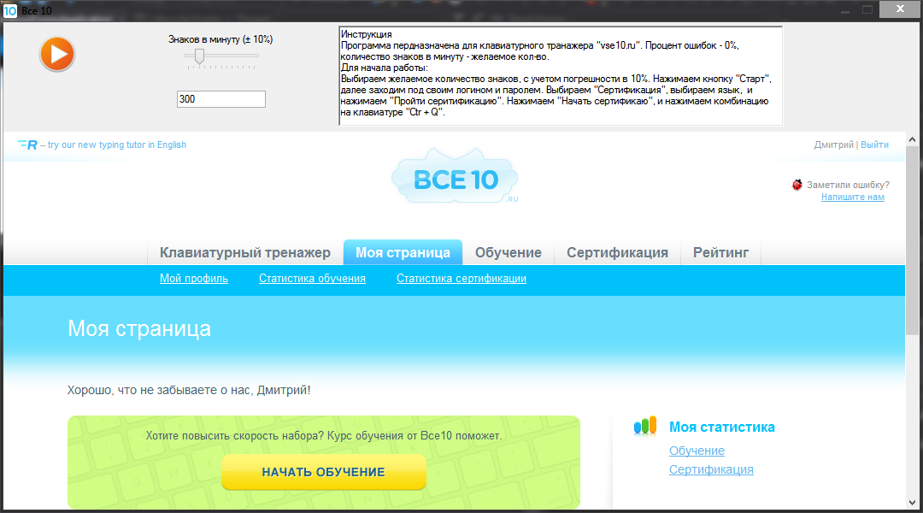

Описание программы:
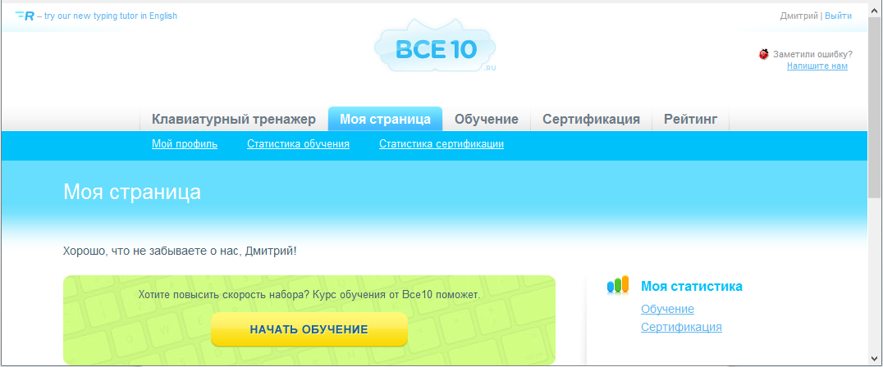
WebBrowser – браузер для навигации по сайту vse10.ru (ввод логина/пароля, выбора языка прохождения сертификации)
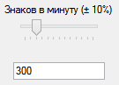
«Знаков в минуту (± 10%)» (label) – подпись для trackBar и textbox
trackBar и textBox – связанные элементы, служат для задания желаемого кол-ва символов в минуту.
Кнопка «Старт» (Button) – запускает браузер с сайтом vse10.ru, а так же считывается значение кол-ва символов в минуту.

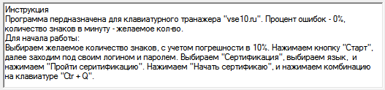

Инструкция (richTextBox) – область текста для вывода инструкции

Работа программы

Выбираем желаемое количество знаков, с учетом погрешности в 10%. Нажимаем кнопку "Старт", далее заходим под своим логином и паролем. Выбираем "Сертификация", выбираем язык, и нажимаем "Пройти сертификацию". Нажимаем "Начать сертификацию", и нажимаем комбинацию на клавиатуре "Ctr + Q".

Пояснение кода

В программе 2 класса и подключенная библиотека AngleSharp:

Form1.cs – класс, созданный по-умолчанию. В нем находятся события элементов формы;

HotKey.cs – класс – перехватчик событий нажатия клавиш, вне зависимости от активности запущенного приложения;

AngleSharp – библиотека предназначена: для парсинга HTML страниц, для поиска текста, а так же понимания языка текста.

Заключение

Программа выполняет свое предназначение и работает без нареканий.

